Les pathogènes du domaine des Eucarya
Les champignons
- Le terme « champignon » évoque des images tel que les moisissures, les champignons chanterelles...
  - Peut être aussi un pied d’athlète ou muguet
- Ils ont un impact important sur l’économie mondiale
  - Industrie agro-alimentaire et pharmaceutique
  - Décomposition organique naturelle
  - Détruisent une partie des réserves alimentaires et peuvent détruire des bâtiments
  - Les infections qu’ils déterminent ont un spectre large
La microbiologie des champignons
Taxonomie:
- Fongi, mycète et mycota sont des synonymes
- Appartiennent au règne des fongi
  - De 100000 à 1.5 millions de différentes espèces
  - <10% potentiellement pathogènes
- Apparentés mais quand même pas des plantes
- Eucaryote
  - Membrane nucléaire
  - Paroi cellulaire rigide
  - Reproduction sexuée et asexuée
- Ils ont une structure tubulaire et filamenteuse (moisissures) ou unicellulaire (levures)
  - Sans chlorophylle
- Hétérotrophe
- Absorbotrophe (pas de racines)
- Saprophyte
La physiologie des mycètes
- Les spores: forme reproductive
- L’appareil/corps végétatif = Thalle
  - Forme métaboliquement active:
    - Croissance, catabolisme
  - Existe sous 2 formes
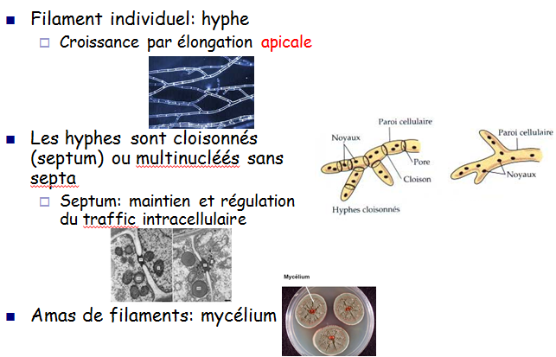
- Thalle filamenteuse
- Les mycètes filamenteuses:
  - Penicillium
  - Aspergillus
  - Stachybotrys

- Thalle levuriforme
  - Comprend les levures
    - Unicellulaires et ronds
  - Reproduction par bourgeonnement
    - Certaines produisent des bourgeons qui ne se détachent pas et forment un pseudohyphe
    - Le pseudohyphe permet aux levures d’envahir les tissus
- Les levures:
  - Candida albicans
  - Cryptococcus neoformans
  - Saccharomyce cereviseae
Structure de la Paroi
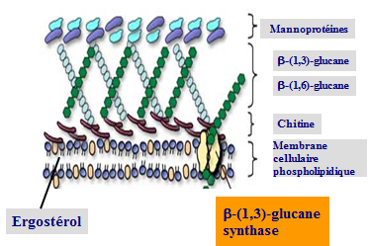
- Modification de la membrane cytoplasmique:
  - Présence de stérol
- Paroi cellulaire rigide
  - Majoritairement composée de microfibrilles de glucanes et de chitine
  - La paroi est souvent recouverte de mannoprotéines, formant une matrice autour de la paroi
  - La chitine, le glucane et mannane assure la rigidité et intégrité des mycètes
  - Ensemble ils sont équivalents au peptidoglycane des bactéries
Reproduction
- Peut être sexuée ou asexuée
  - Très complexe et variée dépendant de l’espèce
- Le thalle végétal filamenteux produit des spores
  - Les spores sont des fragments fongiques formés de cellules individuelles ou de groupements cellulaires
  - Ils agissent comme une graine pour disperser la progéniture
  - Les spores voyagent avec le vent,
  - d'autres nagent
  - d'autres explosent
  - d'autres se font transporter par les insectes ou les animaux
Le dimorphisme
- Certains champignons pathogènes peuvent se développer sous forme filamenteuse ou sous forme de levure
  - La transformation dépend des conditions environnementales – surtout la T°
- La forme levure favorise la température du corps humain
- La forme filamenteuse est un saprophyte et la forme infectieuse par l’entremise des spores
- Les champignons dimorphiques sont des pathogènes humains importants
  - Elles sont souvent appelées les mycoses endémiques
- Causes des infections généralisées

  - Histoplama capsulatum
  - Blastomyces dermatidis
  - Coccidioides immitis
  - Penicillium marneffi

Mycologie et la santé humaine
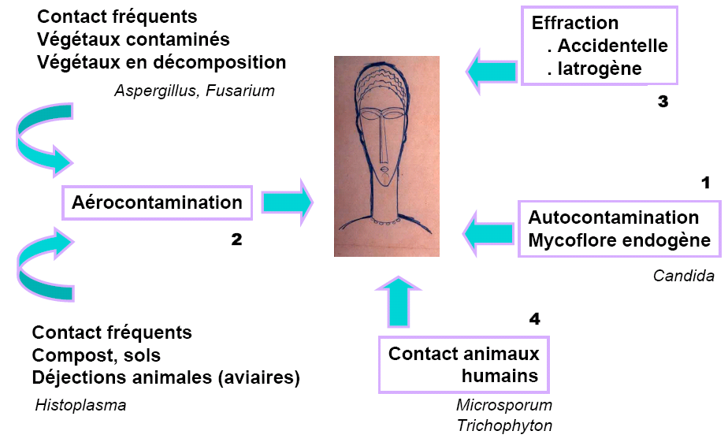
Les voies d’entrées

Facteurs de virulence
- Les mycètes qui causent des infections ne produisent pas de facteurs de virulences comme tel.
- Pouvoir pathogène limité
- Dépend de l’hôte et des barrières immunitaires
Facteurs liés à l’hôte
- Facteurs dépendants de l’hôte:
  - Age, grossesse, immunodépression
  - Transpiration, humidité, macération, traumatismes, pneumopathie, prothèse
  - Diabète, cancers, SIDA, lymphome
- Facteurs extrinsèques:
  - Antibiotique, corticothérapie, radio et chimiothérapie, greffe, cathéters veineux, toxicomanie IV
Les moyens de défenses
- Réponse innée:
  - Barrière anatomique – peau, muqueuses
  - Réaction inflammatoire – phagocytes
- Réponse adaptative
  - Peu de rôle de l’immunité humorale
  - Immunité cellulaire – Th
Classification des mycoses
- Classification selon la profondeur de la pénétration dans les tissus humains

  - Mycoses superficielles
  - Mycoses cutanées
  - Mycoses sous-cutanées
  - Mycoses endémiques

- Mycoses opportunistes :
profondeur variable, hôte compromis
Mycoses superficielles
- Infections circonscrites aux couches externes de la peau et aux cheveux
  - Pas d’invasion des tissus profonds
  - Peu ou pas d’inflammation
  - Surtout esthétique
  - Ex. : Pityriasis versicolor :
    - Malassezia furfur
    - Macules hypopigmentées, aspect de « spaghetti et boulettes » des organismes dans des prélèvements cutanés par raclage
Mycoses cutanées
- Les champignons pénètrent plus profondément dans l’épiderme
  - Maladies invasives des poils et des ongles
  - Pathologie aigue et chronique
  - Due aux Dermatophytes
  - Tinea (teigne)– synonyme de dermatophytie
    - Tinea capitis (tete), pedis (pieds), corporis (corps)
  - Inflammation et symptômes (démangeaisons, sensations de brûlure)
Mycoses sous-cutanées
- Atteignent le derme et les tissus sous cutanées
- Les champignons viennent de l’environnement
  - Ils sont difficiles à traiter et répondent mal aux thérapeutiques antifongiques
  - Parfois propagées par le système lymphatique
- Sporotrichose : Sporothrix schenckii, à partir d’épines de plantes; nodules et ulcères le long des vaisseaux lymphatiques au site d’inoculation
Les mycoses endémiques
- Dissémination aux organes profonds
- A différencier des infections systémiques dues aux mycètes opportunistes – C. albican
  - Les mycoses endémiques peuvent causer des infections chez les personnes en santé
  - Chez les patients immunocompétents les symptômes sont souvent modérés ou même asymptomatiques
- Porte d’entrée et foyer primaire d’infection:
  - les poumons
  - Foyer secondaire possible
- Aussi appelés les mycètes dimorphes
  - Présent sous forme d’hyphes dans l’environnement et des levures chez l’humain
- Histoplasma capsulatum:
  - Retrouvé dans les excréments d’oiseaux et dans le sol
  - Canada central, vallée du Saint-Laurent
  - Maladie pulmonaire localisée dans la plupart des cas
  - Maladie disséminée possible chez les patients immunodéprimés
- Blastomyces dermatitidis:
  - Manitoba, nord de l’Ontario
  - En général localisé aux poumons
  - Parfois cutané
  - Tissus: levure à paroi épaisse
    - bourgeon à base large
- Coccidioides immitis:
  - Arizona, sud de la Californie, Mexique
  - Poumons, peau, autres foyers
Mycoses opportunistes
- Elles touchent les patients avec une déficience immunitaire

    - VIH
    - Altération de la flore normale
    - Diabète sucré
    - Traitement immunosuppresseur
    - Tumeur maligne

Ex. Candida
- Les infections à Candida se produisent :
  - En cas de perturbation physiologique de la flore normale, p. ex. candidose vaginale
  - En réaction à un traitement aux antibiotiques qui perturbe la flore normale, p. ex. candidose pharyngienne
  - Chez les patients neutropéniques – candidose disséminée
Ex. Aspergillus
- Omniprésent dans l’environnement, se répand en particulier pendant les rénovations d’un immeuble.
- Maladie invasive qui touche les patients neutropéniques et ceux qui ont subi une transplantation
  - Ils envahissent l’endothélium vasculaire
  - Ils produisent des cavités
  - Difficile à traiter
- Autres manifestations : allergies (aspergillose bronchopulmonaire allergique), toxines

Intro à la Parasitologie
Définitions
- Parasite: "celui qui vit avec”
  - Des organismes qui vivent aux dépens d’autres organismes appelés l’hôte
- Modes de parasitisme (interactions avec l’hôte):
  - Accidentel ex: myiases
  - Facultatif: ex: champignons
  - Obligatoire:
    - temporaire ex: moustiques
    - périodique ex: helminthes adultes: Ascaris
    - permanent ex: ténias
- Hôte définitif
  - Lieu de reproduction sexuée du parasite
- Hôte intermédiaire
  - Animal portant le parasite à l’état larvaire ou asexué
- Hôte réservoir
  - Abrite un parasite pathogène pour d’autres animaux; ce parasite est alors plus difficile à éradiquer
- Vecteur
  - Du latin signifiant « conduire »
  - habituellement un arthropode

Classification des parasites
- Selon la localisation du parasite:
  - Les ectoparasites - peau et cavités accessibles: Puces, poux, tiques, punaises…
  - Les endoparasites : tissus, sang, cavités ; Plasmodium ssp dans les hématies, Taenia dans l’intestin grêle
- Ils sont organisés en 2 grands regroupements
  - Les Protozoaires:
    - Unicellulaires, reproduction sexuée, asexuée ou les deux – Plasmodium, Giardia, Toxoplasma
  - Les Helminthes:
    - Eucaryotes invertébrés, pluricellulaires, reproduction sexuée (vers mâle et femelle ou hermaphrodites), ovipares, les adultes sont des parasites cavitaires – Taenia, Ascaris, Douve
- Les Protozoaires
- 4 sous embranchements:
  - Sarcodina – amibes
  - Mastigophora – Flagellés (Giardia)
  - Ciliophores
  - Sporozoaires – ex. la malaria, trypanosome
- Transmission:
  - Protozoaires intestinaux: fécal-oral
  - Protozoaires sanguins/tissulaires: piqûre d’un vecteur ou fèces d’un vecteur contaminé
3) Les Helminthes
- 3 sous embranchements:
  - Cestodes
    - Les vers plats ou ténias (p. ex. bœuf, porc, poisson)
    - Segmentés
    - Hermaphrodites
  - Trématodes
    - Douves (p. ex. douve du foie)
    - Non segmentés
    - Majoritairement hermaphrodites
  - Nématodes
    - Vers ronds (p. ex. ascaris)
    - Non segmentés
    - Les sexes sont séparés
- Transmission:
  - Ingestion
  - À travers la peau intacte
  - Vecteurs

1) Le Paludisme (Malaria)
- Touche encore 40% de la population mondiale
- Infecte plus de 500 million de personnes/an
- Tue plus d’un million/an
  - Tue 1 enfant/30 en Afrique
  - Maladie infectieuse qui fait le plus de victimes
- Localisé dans les zones tropicales
  - L’Afrique est le continent le plus affecté

- 4 espèces infectent les humains :
  - Plasmodium falciparum:
    - L’espèce la plus pathogène et responsable des cas mortels. Dominante en Afrique, répartie dans toutes les zones tropicales (Afrique, Amérique, Asie)
  - Plasmodium vivax:
    - Co-existe avec P. falciparum et présent dans certaines régions tempérées. Moins sévère, rarement mortel.
  - Plasmodium ovale
    - Le plus rare, localisé en Afrique de l’Ouest. Pas mortel mais entraine des rechutes 4-5 ans après la primo-infection
  - Plasmodium malariae
    - Distribution mondiale mais inégale. Pas mortel mais peut entrainer des rechutes >20 ans après la primo-infection
Pourquoi la résurgence?
- Détérioration mondiale du contrôle de la malaria et résurgence de l’incidence de la malaria (troubles civils et réchauffement global)
- Épidémies dans les régions auparavant peu endémiques où Plasmodium falciparum (Pf) augmente
- La malaria grave et cérébrale augmente depuis 20 ans
- ↑ marquée de la résistance de la malaria; surtout chez le P. falciparum résistant à la chloroquine
Le cycle de vie
- Hôte définitif et le vecteur:
  - Maringouin femelle anophèles
  - Reproduction sexuée
  - Pique seulement de la tombée du jour à l’aube
Les symptômes
- Fièvre, frissons, arthralgie, les vomissements, l'anémie (causée par l'hémolyse), l'hémoglobinurie, dommages à la rétine, et des convulsions.
- Le symptôme classique du paludisme
  - Survenue cyclique de froideur soudaine suivie par de la fièvre et la rigueur et la transpiration
  - Durant quatre à six heures, survenant tous les deux jours pour P. vivax et P. ovale
  - Tous les trois jours pour P. malariae
  - P. falciparum peut avoir la fièvre récurrente tous les 36-48 heures ou une fièvre moins prononcée et presque continue
Spectre clinique de la malaria
- Fièvre ou présentation semblable à la grippe
- Malaria cérébrale (Pf) –symptômes localisés ou généralisés
- Syndrome respiratoire aiguë (Pf)
- Insuffisance rénale aiguë (Pf)
- Décès avec Pf (occasionnellement avec Pv; rupture de la rate)
- Prévention
- La prévention est essentielle

  - Chimioprophylaxie
    - Malarone
    - Méfloquine
    - Doxycycline
  - DEET
  - Moustiquaire de lit et vêtement traités avec un insecticide

2) Les Cestodes
- Vers plats avec cuticule fragile sans chitine
- Les adultes vivent dans le tube digestif des vertébrés
- Anatomie:
  - Une extrémité ronde: le scolex (la tête) contient des ventouses et crochets
  - Après le cou on retrouve les proglottis: unité reproductive
    - Chacun contient la testicule et ovaire - hermaphrodite
Taenia saginata et Taenia solium
- Les deux sont des vers solitaires, cosmopolites
  - Hôte définitif: l’humain (adulte)
  - Hôte intermédiaire: porc/bœuf (larve)
- T. saginata:
  - Vers solitaire du bœuf
  - 4-10 m, 1000-2000 proglottis
  - Scolex : 4 ventouses sans crochet
  - Infection d’adulte chez les humains seulement
- T. solium:
  - Vers solitaire du porc
  - 1 à 8 m, 500-2000 proglottis
  - Scolex 4 ventouses avec crochets
  - Les œufs sont auto-infectieux
  - Cause des infections larvaires et d’adultes chez les humains
    - Cysticercose:
      - Migration des larves dans les tissus cutanés, os, muscles, yeux, SNC
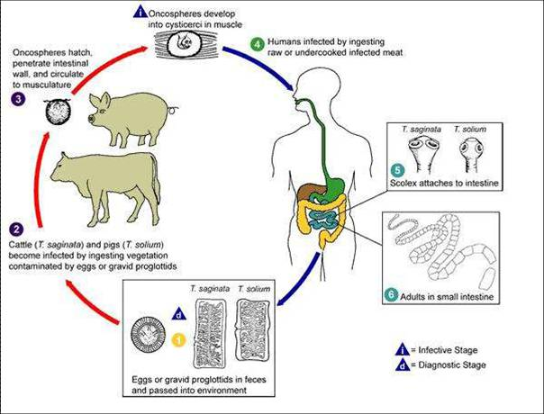
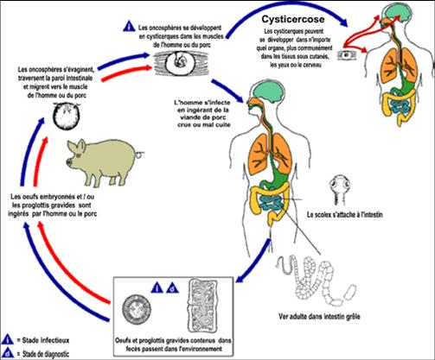
Taenia saginata et Taenia solium

Signes cliniques
- Phase d’invasion
  - Présence du vers bien toléré
  - Parfois troubles digestifs (nausées, crampes, diarrhées, anorexie, asthénie, urticaire
- Phase d’état:
  - Disparition des signes cliniques
  - Poussées diarrhéiques transitoires
  - Les vers peuvent vivre 10-20 ans
- Cysticercose:
  - Seulement pour le T. solium
  - Cysticercose cérébrale :
    - épilepsie, céphalées, hydrocéphalie
  - Cysticercose oculaire:
    - intra-orbitaire (muscles), intra-oculaire
  - Cysticercose musculaire
    - nodules sous-cutanés (myalgies)
3) Ascaris lumbricoides
- 1 milliard/25 % de la population mondiale infectée
- Associée à une mauvaise hygiène
- Pour être infecté, il faut avaler les œufs – donc, peut être transmis par l’alimentation, un vecteur passif (les mouches)
- Vers adulte
  - 10 à 30 cm
  - Loge dans l’intestin humain.
  - Jusqu’à 240 000 œufs par jour
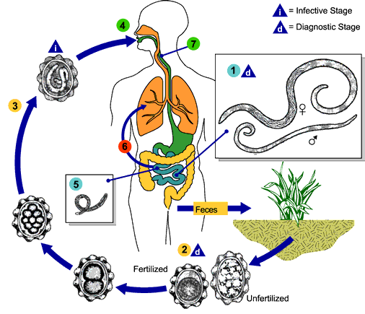
  - Ingestion d’œufs fertilisés
  - Éclosion des larves qui pénètrent dans la paroi
intestinale
  - Migration des larves – foie, cœur, poumons :
développent dns capillaires pulmonaires (2semaines)
  - Pénètrent dans les alvéoles
  - Expulsées par la toux/avalés
  - La croissance continue dans le jéjunum et l’iléum
(mois)
  - Excrétion des œufs

Pathogenèse de l’ascaridiose
- Premier stade de l’infection (migration des larves)
  - Réponse inflammatoire aux larves en développement et secrétions/excrétions
- Stade intestinal ultérieur
  - Symptômes liés à l’inflammation et au dysfonctionnement de l’intestin ou autre organe du syst. digestif
Ascaris lumbricoides - Clinique
- Les symptômes varient selon l’intensité de l’infection et du stade du développement
  - Majorité sont asymptomatiques
- Maladie pulmonaire aiguë
  - réaction d’hypersensibilité lorsque les larves pénètrent dans les alvéoles
  - bronchospasmes, bouchons de mucus et hémorragie
- Infection intestinale:
  - Infection chronique - lésions minimes
  - Mécaniques–obstruction, invagination
  - Malnutrition – épaississement de la muqueuse intestinale, réduction de la profondeur des cryptes, hypertrophie de la musculature
- Complications – 0,5 à 2 pour 1000 patients
  - GI - obstruction, invagination (intussusception), volvulus ou migration
- ATTENTION à ce qui cause la migration :
  - quelques antihelminthes
  - fièvre élevée
  - anesthésie
4) Les ectoparasites
- Généralement une infection nuisible mais peuvent être des vecteurs importants:
  - La peste, maladie de Lyme, typhus...
- Chez les humains:
  - Puces
  - Poux
  - Mouches
  - Acariens – tiques, sarcoptes
- Les puces: insectes de l’ordre des Siphonaptère
  - Ils infectent plusieurs mammifères, se nourrissant de leur sang (hématophage)
  - Leur morsure cause des pullicoses allergiques (prurit intense)
- Les poux: Pediculus humanus
  - Ils existent sous 3 formes: Poux du corps, poux de la tête, poux du pubis
  - Ils sont des insectes hématophages
- Les sarcoptes: Sarcopte scabei – La gale
  - Parasite microscopique de l’homme et certains vertébrés
  - Les femelles creusent des galeries dans la peau pour y déposer les œufs
  - réaction allergique et inflammatoire causent des démangeaisons
- Myiase:
  - Invasion ou infestation de tissus par des larves de Cordylobia ou Dermatobia
  - Myiase traumatique ou de plaie, la mouche pond des œufs près d’une plaie et les larves migrent dans la plaie
  - Myiase furonculeuse – sous-cutanée, larve possèdent une spicule respiratoire postérieure et se développe dans l’épiderme
Testez vos connaissances
- Voici des exemples de thalles filamenteuses sauf pour:
  - Pénicillium
  - Stachybotrys
  - Candida albicans
  - Aspergillus
  - Tous sont des thalles filamenteuses

- Les mycoses opportunistes touchent habituellement les patients

  - VIH
  - Diabète sucré
  - Tumeur maligne
  - Aucun
  - A, b et c

- Lequel des énoncés est FAUX à propos du Paludisme:

  - Plasmodium falciparum est le plus pathogène
  - Plasmodium malariae n’est pas mortel mais peut entrainer des rechutes
  - Plasmodium vivax co-existe avec plamodium malariae
  - Plamodium ovale est le plus rare

- Quel symptôme ne fait pas partie des symptômes de la malaria :

  - Fièvre
  - Arthralgie
  - Diarrhée
  - Convulsion
  - Dommage à la rétine

- Lequel des énoncés est FAUX à propos de l’ascaris lumbricoides :

  - L’infection se fait par l’ingestion d’œufs fertilisés
  - Il y a une migration des larves vers le foie, le cœur et les poumons
  - Les larves sont expulsées par la toux et avalés de nouveau
  - Les vers croient dans le gros intestin pendant plusieurs mois
  - Les œufs peuvent être excrétés par les selles

